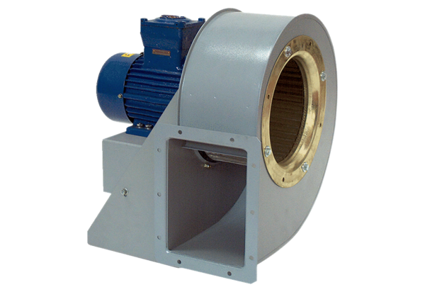Dmuchawa promieniowa GRM HD 40/6 ExOpakowanie jednostkowe: 1 sztukaAsortyment: C
Numer artykułu: 0073.0415Producent: MAICO

